Instituto Dante Alighieri

Medicina Veterinaria y Zootecnia

Informe Técnico de Visita a Finca
Lechera Especializada

Hacienda La Ceibita
Instructora:
Fernada Ovalle

Sandro Ortiz Valencia

Gilberto Castillo Sáenz

Alejandra Villa Peraza

18/07/2026

Introducción

La visita técnica realizada a la Hacienda La Ceibita, ubicada en el municipio de San Sebastián de Mariquita (Tolima), tuvo como objetivo conocer el funcionamiento de una lechería especializada y analizar los diferentes procesos que hacen posible una producción de leche eficiente y sostenible. Durante el recorrido se observaron aspectos relacionados con el manejo de las pasturas, la nutrición, la reproducción, la sanidad, la administración y el bienestar animal, permitiendo relacionar los conocimientos teóricos adquiridos en la asignatura con las actividades desarrolladas diariamente en una explotación lechera.
Conocer el funcionamiento de una lechería especializada es fundamental para comprender que la producción de leche no depende únicamente del manejo de los animales, sino también de la interacción de múltiples factores que influyen directamente en la productividad. En la finca se evidenció que el manejo adecuado de las praderas constituye la base de la alimentación del hato, razón por la cual se implementan estrategias como el pastoreo rotacional, el fertirriego y la fertilización con nitrógeno, fósforo y potasio para mantener pasturas de alta calidad nutricional durante todo el año. Asimismo, se observó que la toma de decisiones se fundamenta en indicadores técnicos como la altura de las hojas, los días de descanso de cada potrero, el aforo y los análisis bromatológicos, permitiendo determinar el momento óptimo para el ingreso de los animales y garantizar un mejor aprovechamiento del forraje.
Otro aspecto de gran importancia observado durante la visita fue el uso de tecnologías que permiten optimizar el manejo de la explotación. El sistema de fertirriego, acompañado de sensores de humedad y pluviometría, facilita la aplicación eficiente de agua y fertilizantes, especialmente durante las épocas de verano, evitando el estrés hídrico de las plantas y favoreciendo su crecimiento. Este tipo de herramientas demuestra cómo la incorporación de tecnología contribuye a mejorar la productividad, reducir costos y hacer un uso más eficiente de los recursos disponibles.
De igual manera, las biotecnologías reproductivas desempeñan un papel fundamental dentro de una lechería especializada. Técnicas como la inseminación artificial y la producción de embriones permiten acelerar el mejoramiento genético del hato, incrementar la eficiencia reproductiva y obtener animales con mejores características productivas y reproductivas. Estas herramientas, junto con un adecuado manejo nutricional, sanitario y administrativo, hacen parte de un sistema integral que busca maximizar la producción de leche sin comprometer el bienestar animal ni la sostenibilidad de la explotación.
En conclusión, la visita permitió fortalecer los conocimientos adquiridos durante el proceso de formación, comprender la importancia del manejo integral de una finca lechera especializada y reconocer que el éxito de este tipo de explotaciones depende de la correcta planificación, la aplicación de criterios técnicos y la toma de decisiones basada en información objetiva. La experiencia evidenció que la integración entre la producción de pasturas, la nutrición, la reproducción, la sanidad y la administración constituye la base para alcanzar sistemas de producción más eficientes, rentables y sostenibles.

Descripción general de la finca
Nombre de la finca: Hacienda La Ceibita.
Ubicación: Municipio de San Sebastián de Mariquita, departamento del Tolima, Colombia.
Altitud sobre el nivel del mar: Aproximadamente 495 m s. n. m.
Temperatura promedio: Entre 27 y 29 °C, característica del clima cálido de la región.
Extensión de la finca: 179 Hectáreas
Número aproximado de animales: La finca cuenta con una población aproximada de 430 bovinos, de los cuales 140 vacas se encuentran en producción de leche.
Tipo de explotación ganadera: Producción de leche especializada.
Sistema de producción implementado: La finca trabaja con un sistema de producción basado en pastoreo rotacional, complementado con fertirriego y fertilización de las praderas mediante urea y fertilizante Triple 15 (NPK). El manejo de las pasturas se apoya en sensores de humedad y pluviometría para optimizar el uso del agua, además de realizar mediciones de altura del pasto, días de descanso, aforo y análisis bromatológicos para determinar el momento óptimo de pastoreo. Estas prácticas permiten mantener una oferta constante de forraje de buena calidad y mejorar la eficiencia en la producción de leche.
Datos productivos observados durante la visita
Población total: 430 animales.
Vacas en producción: 140.
Producción diaria: 2.503 kg de leche.
Promedio por vaca: 17,9 kg de leche/día.
Consumo total de concentrado: 656 kg/día.
Promedio de concentrado: 4,72 kg por vaca/día.
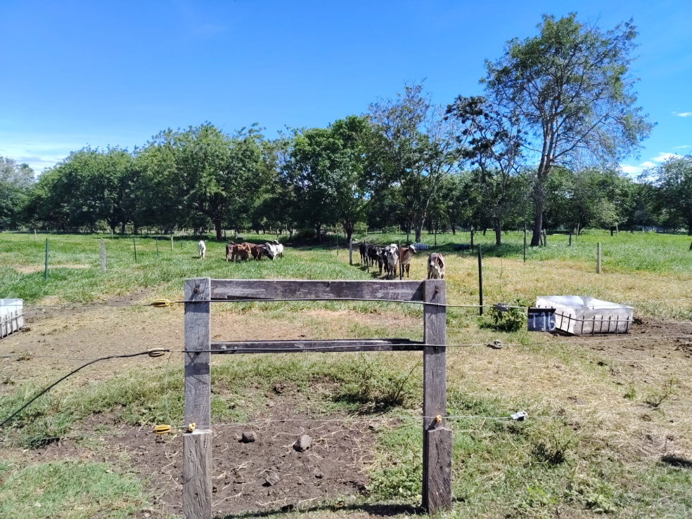
Sistema de producción
La Hacienda La Ceibita desarrolla un sistema de lechería especializada en pastoreo, enfocado en obtener una alta producción de leche mediante el manejo eficiente de las praderas, la nutrición y el mejoramiento genético.
Las principales características del sistema son:
Pastoreo rotacional, permitiendo el descanso y la recuperación de las praderas para mantener una alta disponibilidad de forraje.
Suplementación con alimento concentrado, de acuerdo con los requerimientos nutricionales de los animales en producción.
Uso de fertirriego y fertilización de las pasturas para garantizar una producción constante de forraje durante todo el año.
Implementación de tres métodos reproductivos: monta natural, inseminación artificial y transferencia de embriones.
Programa permanente de mejoramiento genético, orientado a incrementar la producción de leche, la fertilidad y la adaptación de los animales al trópico.
4. Caracterización de las razas bovinas
Gyr
La raza Gyr es originaria de la India y se caracteriza por su excelente adaptación a las condiciones del trópico. Presenta alta resistencia al calor, a la humedad y a enfermedades tropicales, además de una buena fertilidad y longevidad. Aunque su producción de leche es menor que la de las razas europeas, es ampliamente utilizada como base para programas de cruzamiento debido a su rusticidad y capacidad de adaptación.
Ventajas:
Alta resistencia al calor.
Buena adaptación al clima tropical.
Mayor resistencia a enfermedades y parásitos.
Buena eficiencia reproductiva.
Larga vida productiva.
Girolando
La raza Girolando es el resultado del cruzamiento entre Gyr y Holstein, combinando la alta producción de leche de la raza Holstein con la rusticidad y adaptación al clima cálido del Gyr. Actualmente es una de las razas más utilizadas en sistemas de lechería especializada en zonas tropicales.
Ventajas:
Alta producción de leche.
Excelente adaptación al clima cálido.
Buena fertilidad.
Mayor resistencia a enfermedades tropicales.
Mejor aprovechamiento de las pasturas.
Mayor eficiencia productiva y reproductiva.
Justificación técnica de los cruzamientos
La Hacienda La Ceibita realiza programas de cruzamiento con el objetivo de aprovechar las mejores características de cada raza y obtener animales más eficientes para el sistema de producción.
Los principales objetivos son:
Incrementar la producción de leche por vaca.
Mejorar la fertilidad y la eficiencia reproductiva del hato.
Obtener animales con mayor resistencia al calor y al estrés ambiental.
Reducir los costos de producción gracias a una mejor adaptación al sistema de pastoreo.
Aumentar la supervivencia, longevidad y productividad de los animales.
Producir vacas con buena capacidad de conversión alimenticia y mayor rentabilidad para la empresa.
El uso del cruzamiento entre Gyr y Holstein, que da origen al Girolando, permite combinar el potencial lechero de las razas europeas con la rusticidad de las razas cebuinas, obteniendo animales capaces de mantener altos niveles de producción de leche bajo las condiciones climáticas del trópico colombiano. Esto convierte al Girolando en una excelente alternativa para sistemas de lechería especializada como el implementado en la Hacienda La Ceibita.
5. BIOTECNOLOGÍAS REPRODUCTIVAS
Inseminación artificial
La inseminación artificial (IA) es una biotecnología reproductiva que consiste en depositar semen de un toro previamente seleccionado dentro del aparato reproductor de la vaca, sin necesidad de realizar la monta natural. Su principal objetivo es acelerar el mejoramiento genético del hato, incrementar la productividad y reducir la transmisión de enfermedades reproductivas.
Durante la visita a la Hacienda La Ceibita se explicó que la finca utiliza la inseminación artificial como una de las principales herramientas reproductivas, complementándola con la monta natural y la transferencia de embriones. Además, el proceso reproductivo se apoya en el software DelPro (DeLaval), el cual permite llevar un registro en tiempo real de la producción de leche, los días abiertos, la detección de celos y el historial reproductivo de cada vaca, facilitando la toma de decisiones.
Objetivos de la inseminación artificial
Mejorar la calidad genética del hato.
Incrementar la producción de leche.
Obtener animales con mayor fertilidad y adaptación al clima tropical.
Reducir la transmisión de enfermedades venéreas.
Optimizar el control reproductivo de la finca.
Ventajas
Permite utilizar semen de toros con alto valor genético.
Favorece el mejoramiento genético del hato.
Disminuye la transmisión de enfermedades reproductivas.
Reduce los costos de mantenimiento de reproductores.
Facilita la planificación de los partos y del manejo reproductivo.
Incrementa la productividad del sistema lechero.
Desventajas
Requiere personal capacitado.
Es indispensable detectar correctamente el celo o realizar sincronización.
Se necesitan equipos especializados y una adecuada conservación del semen.
Un manejo inadecuado puede disminuir la tasa de preñez.
Protocolo de inseminación artificial utilizado en la finca
Durante la visita se explicó que la Hacienda La Ceibita realiza un manejo reproductivo planificado, utilizando información registrada en el software DelPro para identificar el momento adecuado para inseminar cada vaca.
Procedimiento
Selección de la vaca apta para reproducción y verificación del celo.
Selección del toro con las características genéticas deseadas.
Extracción de la pajuela del tanque de nitrógeno líquido.
Descongelación de la pajuela en agua entre 35 y 37 °C durante aproximadamente 30 segundos.
Carga de la pistola de inseminación con la pajuela y colocación de la funda sanitaria.
Introducción del aplicador hasta el cuerpo del útero y depósito del semen.
Registro inmediato del procedimiento en el software DelPro para realizar el seguimiento reproductivo.
Materiales empleados
Tanque de nitrógeno líquido.
Pajuelas con semen.
Pistola de inseminación.
Fundas sanitarias desechables.
Guantes largos para inseminación.
Lubricante.
Termómetro y recipiente con agua para descongelar las pajuelas.
Toallas o papel para limpieza.
Producción de embriones (Embriología bovina)
La producción de embriones es una biotecnología que permite obtener varios embriones de una vaca con alto valor genético para ser transferidos a otras hembras receptoras, aumentando el número de crías de animales sobresalientes en menor tiempo.
Durante la visita se explicó que esta técnica hace parte del programa de mejoramiento genético de la Hacienda La Ceibita, con el propósito de obtener animales más productivos, fértiles y adaptados a las condiciones del trópico.
Objetivos
Multiplicar la descendencia de hembras de alto valor genético.
Acelerar el mejoramiento genético del hato.
Incrementar la producción de leche.
Obtener animales con mejores características productivas y reproductivas.
Ventajas
Mayor aprovechamiento de vacas élite.
Incremento del progreso genético.
Producción de un mayor número de crías en menos tiempo.
Mejor rentabilidad del sistema productivo.
Importancia dentro del mejoramiento genético
La producción de embriones permite obtener animales con mejores características productivas, reproductivas y de adaptación al clima. Gracias a esta biotecnología, la finca puede avanzar más rápidamente en su programa de selección genética, mejorando la calidad del hato y aumentando la eficiencia de la producción de leche.
Procedimiento observado
Selección de la vaca donadora con excelente desempeño productivo y reproductivo.
Aplicación de hormonas para inducir la superovulación.
Inseminación artificial utilizando semen de toros con alto valor genético.
Recolección de embriones mediante lavado uterino aproximadamente siete días después.
Evaluación de los embriones bajo microscopio para seleccionar los de mejor calidad.
Conservación en nitrógeno líquido o transferencia inmediata.
Implantación de los embriones en vacas receptoras previamente sincronizadas.
Protocolo utilizado en la finca
La Hacienda La Ceibita complementa la inseminación artificial con la transferencia de embriones y realiza el seguimiento reproductivo mediante el software DelPro, el cual registra información como detección de celos, días abiertos, servicios realizados y producción de leche. Este control permite tomar decisiones oportunas y mejorar la eficiencia reproductiva y genética del hato.
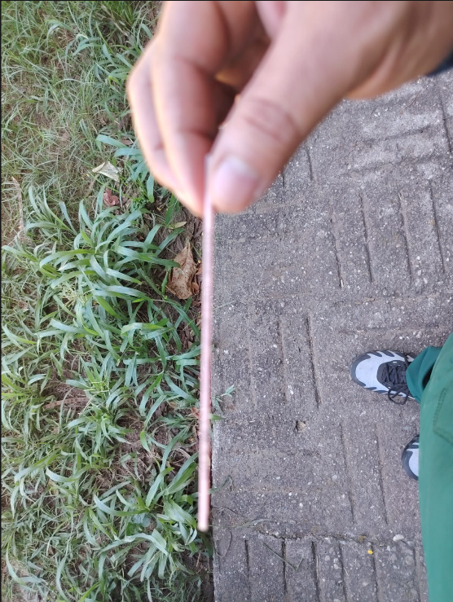
Manejo sanitario y bioseguridad
Medidas de bioseguridad
La Hacienda La Ceibita implementa un programa de bioseguridad orientado a proteger la salud del hato y garantizar la calidad de la leche producida. Durante la visita se explicó la importancia de prevenir la aparición de enfermedades mediante un adecuado manejo sanitario y un control permanente de los animales.
Entre las principales medidas se encuentran:
Monitoreo permanente del estado sanitario de los animales.
Registro de información productiva y reproductiva mediante el software DelPro (DeLaval), que facilita la detección temprana de alteraciones en la producción o en la salud de las vacas.
Rutinas de ordeño que priorizan la higiene de la ubre para disminuir la incidencia de mastitis.
Manejo preventivo de enfermedades antes que tratamientos curativos, buscando reducir el uso de antibióticos y evitar residuos en la leche.
Revista Genética Bovina Colombiana +1
Manejo de la asepsia durante los procedimientos reproductivos
Durante la inseminación artificial y la transferencia de embriones se emplea material estéril para disminuir el riesgo de contaminación del aparato reproductor.
Las principales medidas de asepsia incluyen:
Uso de guantes desechables.
Limpieza de la región perineal antes del procedimiento.
Desinfección del equipo de inseminación.
Uso de fundas sanitarias para la pistola de inseminación.
Correcta conservación y manipulación de las pajuelas de semen en nitrógeno líquido.
Organización del área de medicamentos
La finca dispone de un área destinada al almacenamiento de medicamentos veterinarios e insumos reproductivos, organizada para facilitar su identificación y uso. Además, cuenta con asesoría permanente en sanidad animal y manejo reproductivo.
Almacenamiento de medicamentos
Los medicamentos e insumos veterinarios deben mantenerse:
En un lugar limpio, seco y ventilado.
Protegidos de la luz solar.
Separados según su tipo de uso.
Conservando la cadena de frío cuando el producto lo requiere.
Con control de fechas de vencimiento y registros de utilización.
Ingreso de bovinos provenientes de otras explotaciones
Antes de incorporar nuevos animales al hato se recomienda realizar:
Cuarentena preventiva.
Evaluación clínica general.
Revisión del historial sanitario.
Verificación del esquema de vacunación.
Desparasitación cuando sea necesaria.
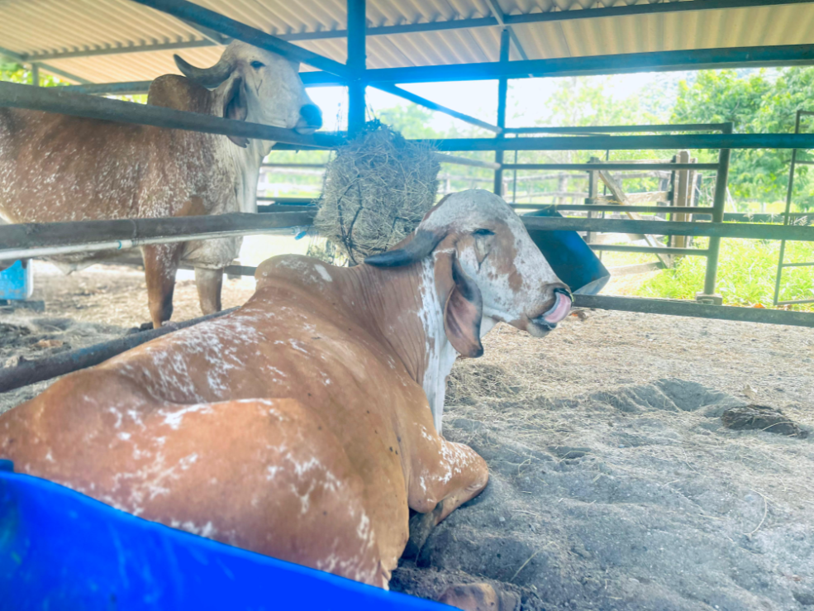

Observación de signos compatibles con enfermedades infectocontagiosas.
Estas medidas disminuyen el riesgo de introducir enfermedades dentro del hato.
Enfermedades que buscan prevenir
Brucelosis.
Tuberculosis bovina.
Fiebre aftosa.
Mastitis.
Leptospirosis.
Enfermedades reproductivas y parasitarias.
Durante la visita también se explicó la importancia de controlar la mastitis y de evitar residuos de antibióticos en la leche, razón por la cual la finca prioriza la prevención y un uso responsable de los tratamientos.
¿Qué protocolos sanitarios siguen?
Antes de incorporar bovinos provenientes de otras explotaciones al hato, la finca implementa un protocolo sanitario estricto con el objetivo de prevenir el ingreso y la propagación de enfermedades infectocontagiosas. Inicialmente, los animales permanecen en un período de cuarentena, durante el cual se mantienen separados del resto del hato para observar su estado de salud y detectar cualquier signo clínico de enfermedad.
Durante este tiempo se realiza la desparasitación interna y externa, la aplicación del plan de vacunación correspondiente de acuerdo con el programa sanitario de la finca y la revisión del historial sanitario del animal. Además, se llevan a cabo pruebas diagnósticas cuando son necesarias, especialmente para enfermedades de importancia económica y reproductiva como brucelosis y tuberculosis bovina.
Los animales también reciben tratamientos preventivos contra parásitos y se desinfectan los vehículos, equipos y elementos utilizados durante el transporte para disminuir el riesgo de introducir agentes patógenos. Solo cuando el bovino cumple con todos los requisitos sanitarios y presenta un adecuado estado de salud, es incorporado al hato.
¿Qué evaluaciones clínicas realizan?
Antes de integrar los animales al sistema de producción, el médico veterinario o el personal encargado realiza una evaluación clínica completa para verificar que el bovino se encuentre en óptimas condiciones sanitarias y productivas.
La evaluación incluye la medición de la temperatura corporal, frecuencia cardíaca y frecuencia respiratoria, además de una inspección del estado general del animal, observando su comportamiento, nivel de alerta, condición corporal, apetito e hidratación.
También se revisan cuidadosamente los ojos, nariz y boca para detectar secreciones anormales, se inspecciona la piel y el pelaje en busca de heridas, lesiones o presencia de parásitos externos, y se examinan las extremidades para identificar posibles problemas de locomoción o cojeras.
En el caso de las vacas lecheras, se realiza una evaluación de la ubre y los pezones para detectar signos de mastitis, inflamación o alteraciones que puedan afectar la producción de leche. Adicionalmente, se evalúa el aparato reproductor para comprobar que el animal presente un adecuado estado reproductivo y no existan alteraciones que comprometan su desempeño dentro del sistema productivo.
Con estas evaluaciones clínicas, la finca garantiza el ingreso de animales sanos, disminuye el riesgo de transmisión de enfermedades y protege tanto la productividad como el bienestar del hato bovino.
7. Nutrición animal
La alimentación en la Hacienda La Ceibita se basa en producir forrajes de alta calidad, complementados con suplementación estratégica según la etapa fisiológica de cada animal. El objetivo es mantener una buena condición corporal, favorecer la reproducción y maximizar la producción de leche.
Alimentación de vacas en producción
Las vacas en producción consumen:
Pastoreo rotacional en praderas de Brachiaria decumbens, Mombasa y brachiarias híbridas.
Concentrado formulado según la producción de leche.
Agua disponible permanentemente.
Heno cuando la disponibilidad de pasto disminuye, especialmente en épocas secas.
Alimentación de vacas secas
Las vacas secas permanecen en potreros con forraje de buena calidad y reciben suplementación mineral para mantener una adecuada condición corporal antes del parto.
Alimentación de novillas
Las novillas permanecen en pastoreo y reciben suplementación con concentrado durante el levante. Posteriormente consumen sal proteinada para favorecer su desarrollo hasta alcanzar el peso adecuado para iniciar la reproducción.
Alimentación de terneros
La crianza de las terneras es artificial mediante el sistema Milk Bar.
El manejo consiste en:
Suministro de leche durante aproximadamente 80 días.
Introducción gradual de concentrado para terneros.
Destete cuando alcanzan alrededor de 100 kg de peso.
Posteriormente continúan en pastoreo con suplementación de concentrado hasta el levante.
Revista Genética Bovina Colombiana
Horarios de alimentación
El pastoreo se realiza bajo un sistema rotacional. Durante la visita se explicó que las vacas ingresan a los potreros después del mediodía, momento en el que el pasto presenta una mayor concentración de nutrientes debido al proceso de fotosíntesis desarrollado durante la mañana. El concentrado se suministra de acuerdo con el nivel de producción de cada animal.
Disponibilidad de agua
Los animales cuentan con acceso permanente a agua limpia. Además, las praderas disponen de un sistema de fertirriego con sensores de humedad y pluviometría que garantizan un adecuado desarrollo del forraje durante las épocas de verano, asegurando una oferta constante de alimento.
Importancia de la alimentación en la producción de leche
La estrategia nutricional de la Hacienda La Ceibita busca producir la mayor cantidad posible de leche a partir de pasturas de alta calidad, reduciendo los costos de alimentación mediante un manejo eficiente del pastoreo. La suplementación con concentrado se ajusta al nivel de producción de cada vaca para cubrir sus requerimientos energéticos y proteicos, mientras que el suministro permanente de agua favorece el consumo de alimento, el bienestar animal y la producción de leche.
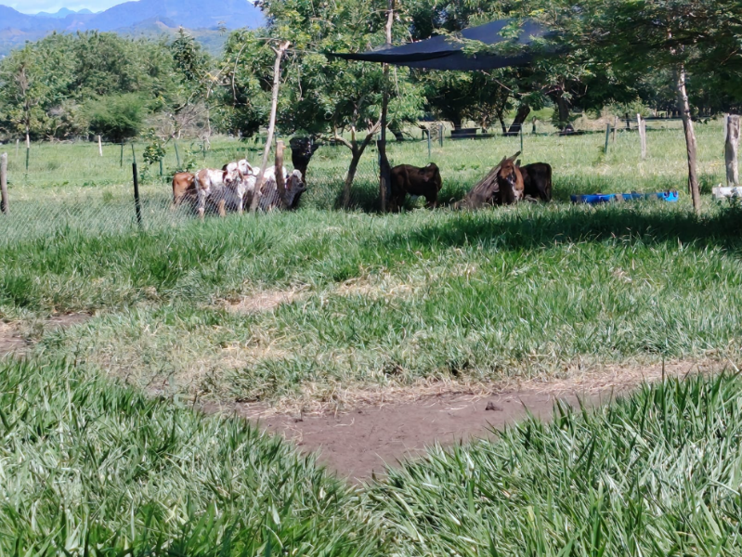
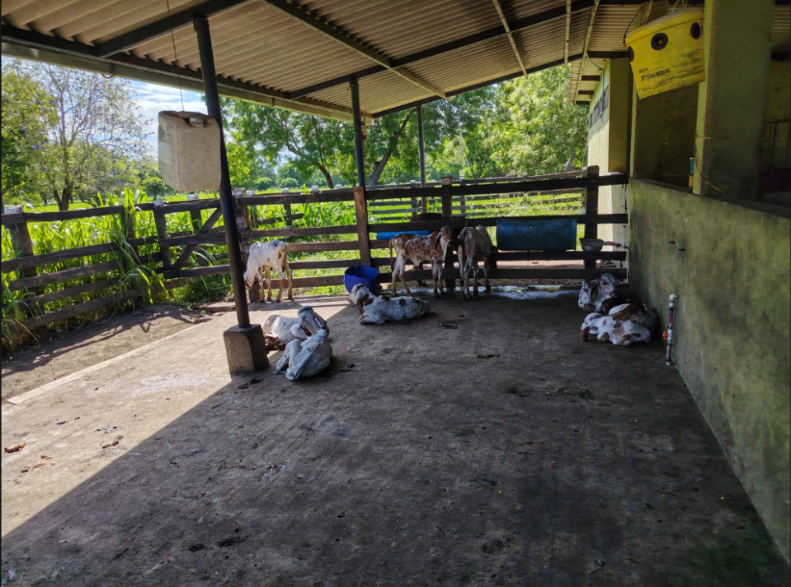

8. MANEJO DE LOS TERNEROS
El manejo de los terneros constituye una de las etapas más importantes dentro de un sistema de producción lechera especializada, ya que de este depende el desarrollo futuro de los animales y su desempeño productivo y reproductivo. En la Hacienda La Ceibita se implementan prácticas orientadas a garantizar el bienestar de las crías desde el momento del nacimiento hasta el destete, procurando disminuir la mortalidad neonatal y favorecer un adecuado crecimiento.
Manejo al nacimiento
Una vez ocurre el parto, el personal de la finca verifica el estado general del ternero, asegurándose de que respire normalmente y no presente dificultades. Posteriormente se realiza la limpieza de las vías respiratorias cuando es necesario y se procede a la desinfección del ombligo utilizando productos antisépticos para prevenir infecciones bacterianas.
Durante esta etapa también se realiza una revisión física del animal para comprobar que no presente malformaciones congénitas ni lesiones ocasionadas durante el parto. El objetivo es garantizar que el ternero inicie su vida en las mejores condiciones sanitarias posibles.
Consumo de calostro
Uno de los procedimientos más importantes es el suministro oportuno de calostro durante las primeras horas de vida. El calostro constituye la primera fuente de inmunidad para el ternero, debido a que contiene altas concentraciones de inmunoglobulinas, proteínas, vitaminas y minerales indispensables para fortalecer el sistema inmune.
El consumo temprano del calostro permite disminuir considerablemente la incidencia de enfermedades digestivas y respiratorias, además de favorecer un mejor crecimiento durante las primeras semanas de vida.
Identificación
Después del nacimiento cada ternero recibe un sistema de identificación individual que permite registrar toda su información productiva y sanitaria.
Esta identificación facilita llevar un control sobre:
Fecha de nacimiento.
Madre y padre.
Peso.
Vacunaciones.
Tratamientos médicos.
Desarrollo corporal.
Historial reproductivo.
Este registro permite realizar un seguimiento permanente del animal durante todas las etapas de producción.
Alimentación
Durante la visita se observó que la finca cuenta con un sistema especializado para la crianza de las terneras mediante Milk Bar, el cual permite suministrar la leche de manera higiénica y controlada.
Inicialmente los terneros reciben calostro y posteriormente continúan con alimentación líquida hasta aproximadamente los 80 días de edad.
Paralelamente se introduce concentrado iniciador de excelente calidad y agua limpia disponible permanentemente, con el propósito de estimular el desarrollo del rumen y facilitar la transición hacia la alimentación sólida.
A medida que aumenta el consumo de concentrado, los animales comienzan a consumir pequeñas cantidades de pasto, favoreciendo el desarrollo del aparato digestivo.
Destete
El destete se realiza cuando el ternero alcanza aproximadamente 100 kg de peso corporal, siempre que presente un adecuado consumo de alimento sólido.
Esta práctica evita pérdidas de peso y permite que el animal continúe su desarrollo sin afectar su crecimiento.
Posteriormente las novillas ingresan al sistema de pastoreo rotacional acompañado de suplementación según sus requerimientos nutricionales.
Manejo sanitario
El programa sanitario busca prevenir la aparición de enfermedades durante las primeras etapas de vida.
Entre las principales actividades se encuentran:
Desinfección del ombligo.
Vacunaciones según el plan sanitario.
Desparasitación.
Monitoreo diario del estado de salud.
Registro de tratamientos.
Evaluación permanente del crecimiento.
La aplicación de estas medidas disminuye la mortalidad neonatal y favorece el desarrollo de animales más sanos y productivos.
9. MANEJO DE LAS PASTURAS
Las pasturas representan la principal fuente de alimentación del hato en la Hacienda La Ceibita. Debido a ello, la finca implementa un manejo técnico basado en fertilización, riego, rotación y monitoreo permanente del crecimiento del forraje.
Durante la visita se explicó que el objetivo principal es producir la mayor cantidad posible de pasto de excelente calidad nutricional al menor costo, permitiendo reducir significativamente los gastos de alimentación del sistema lechero.
Especies de pastos presentes
En la finca predominan especies adaptadas al trópico bajo, entre ellas:
Brachiaria decumbens.
Brachiarias híbridas.
Pasto Mombasa.
Estas especies fueron seleccionadas por presentar una excelente adaptación a las condiciones climáticas del Tolima, alta producción de biomasa y buena respuesta a la fertilización.
Características de las pasturas
Las especies utilizadas presentan:
Alta producción de materia seca.
Buena digestibilidad.
Excelente adaptación a altas temperaturas.
Resistencia a períodos de sequía.
Alta capacidad de recuperación después del pastoreo.
Elevada producción de hojas.
Estas características permiten obtener mayor cantidad de nutrientes disponibles para las vacas en producción.
¿Por qué fueron seleccionadas?
La selección de estas especies obedece principalmente a:
Adaptación al clima cálido.
Mayor productividad por hectárea.
Buena respuesta al fertirriego.
Alta producción de proteína vegetal.
Excelente aceptación por parte de los animales.
Establecimiento de las pasturas
Antes de establecer una pradera se realiza la preparación del terreno, seguida por la siembra del material vegetal seleccionado.
Posteriormente se inicia un programa de fertilización y riego que favorece el establecimiento uniforme del cultivo.
Una vez la pastura alcanza el desarrollo adecuado comienza el sistema de pastoreo rotacional.
Fertilización
Durante la visita el encargado explicó que la finca realiza una fertilización relativamente sencilla pero altamente eficiente.
Los fertilizantes utilizados son:
Urea (Nitrógeno).
Triple 15 (NPK).
El nitrógeno favorece:
Color verde intenso.
Mayor velocidad de crecimiento.
Incremento de la fotosíntesis.
El fósforo favorece:
Desarrollo radicular.
Formación del tallo.
Mayor resistencia frente a plagas.
El potasio mejora:
El equilibrio hídrico.
La resistencia al estrés.
Aplicación del fertilizante
La aplicación se realiza mediante un sistema de fertirriego, compuesto por:
Reservorio de agua.
Bomba.
Tubería PVC.
Aspersores.
Tanque mezclador de fertilizantes.
El fertilizante se mezcla con el agua y posteriormente es distribuido por todo el potrero mediante los aspersores.
Este sistema permite ahorrar mano de obra y distribuir el fertilizante de manera uniforme.

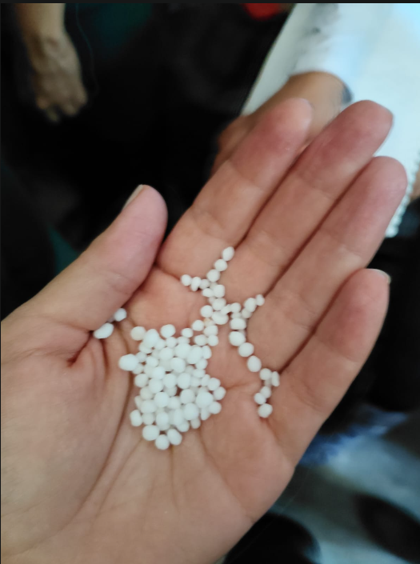

Frecuencia de fertilización
La fertilización se realiza según las necesidades del cultivo y el estado de las praderas, aprovechando el sistema de riego para facilitar su aplicación.
El inicio del riego depende de los sensores instalados en la finca.
Cuando la humedad del suelo desciende por debajo del 30 %, el sistema comienza a funcionar para evitar el estrés hídrico.
Curva de crecimiento de las pasturas
Durante la visita se explicó que después del pastoreo el pasto inicia una curva de crecimiento.
Inicialmente aumenta rápidamente tanto su crecimiento como su contenido nutricional.
Posteriormente alcanza un punto máximo donde presenta la mejor relación entre cantidad y calidad.
Finalmente comienza a aumentar la concentración de lignina, disminuyendo su digestibilidad y su valor nutritivo.
Por esta razón el momento óptimo para ingresar nuevamente los animales corresponde al punto máximo de calidad nutricional, antes de que aumente la lignificación del forraje.

Interpretación de la gráfica: La curva de crecimiento muestra que durante los primeros días posteriores al pastoreo el rebrote del pasto es lento. Entre los días 5 y 20 el crecimiento aumenta rápidamente debido a la alta actividad fotosintética y a la disponibilidad de nutrientes. El máximo crecimiento se alcanza alrededor del día 20, momento en el que el forraje presenta la mejor relación entre cantidad y calidad nutricional. A partir de los días 25 a 30 el crecimiento disminuye porque el pasto entra en una etapa de madurez, aumenta el contenido de fibra y lignina, y disminuyen la proteína y la digestibilidad. Por esta razón, en la Hacienda La Ceibita se busca aprovechar las pasturas antes de que pierdan calidad, manteniendo una adecuada rotación de potreros para favorecer la producción de leche.

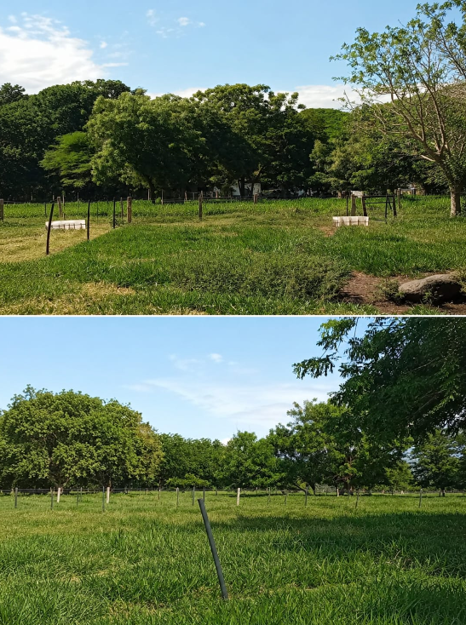

10. SISTEMA DE PASTOREO
La Hacienda La Ceibita implementa un sistema de pastoreo rotacional, una estrategia que consiste en dividir las praderas en varios potreros para permitir que los animales aprovechen el forraje de manera eficiente, mientras las áreas ya pastoreadas tienen el tiempo suficiente para recuperarse. Este sistema mejora la producción de pasto, evita el sobrepastoreo y garantiza una alimentación constante para el hato durante todo el año.
Durante la visita técnica se explicó que cada potrero tiene aproximadamente 8.000 m² y que la decisión de ingresar un lote de animales no se toma de manera visual, sino con base en mediciones técnicas. Antes de permitir el ingreso de las vacas se evalúan tres parámetros fundamentales: la altura de las hojas, los días de descanso y el aforo del potrero. La altura de las hojas es importante porque las vacas consumen principalmente hojas y no tallos, ya que estos últimos contienen mayor cantidad de lignina y son menos digestibles. El aforo se realiza utilizando un marco de un metro cuadrado, donde se corta y pesa el pasto para estimar la cantidad de alimento disponible y calcular cuántos animales puede soportar el potrero sin afectar su recuperación.
El sistema de rotación se realiza diariamente. Las vacas permanecen un solo día en cada potrero y luego son trasladadas al siguiente, evitando que consuman el rebrote de las plantas y permitiendo que las pasturas recuperen sus reservas antes de un nuevo pastoreo.
Otro aspecto importante observado durante la visita fue que el cambio de potrero se realiza después del mediodía. El encargado explicó que durante la mañana el pasto realiza la fotosíntesis y acumula azúcares solubles, por lo que en horas de la tarde presenta una mejor calidad nutricional. Como consecuencia, las vacas consumen un alimento con mayor contenido energético, lo cual se refleja en una mejor producción de leche.
La distribución de los animales dentro de la finca depende de la disponibilidad de forraje calculada mediante el aforo y de la producción de cada grupo. De esta manera se garantiza que todos los animales dispongan de suficiente alimento sin deteriorar las praderas.
Evidencia: fotografías de los potreros, sistema de riego, división de praderas y esquema o croquis de la distribución de los potreros.
11. MANEJO DEL ESTIÉRCOL
El manejo adecuado del estiércol constituye una práctica indispensable dentro de cualquier sistema de producción lechera, ya que permite disminuir la contaminación ambiental, mejorar la fertilidad del suelo y aprovechar los nutrientes presentes en las excretas de los animales.
Durante la visita se observó que la Hacienda La Ceibita mantiene las instalaciones limpias y realiza un manejo organizado de las excretas producidas por el ganado. El estiércol generado en la sala de ordeño y en las áreas de manejo es retirado periódicamente para evitar la proliferación de moscas, malos olores y microorganismos que puedan afectar la salud del hato.
Una parte importante de estas excretas puede aprovecharse como fertilizante orgánico para las praderas, aportando nutrientes esenciales como nitrógeno, fósforo y potasio. Esto contribuye a mejorar la estructura del suelo, incrementar la materia orgánica y favorecer el crecimiento de las pasturas, disminuyendo parcialmente la necesidad de fertilizantes químicos.
El aprovechamiento del estiércol representa una estrategia de economía circular, ya que los nutrientes consumidos por los animales regresan nuevamente al suelo y son utilizados por las plantas para producir nuevo forraje.
Entre los beneficios ambientales se destacan la reducción de la contaminación del suelo y del agua, el reciclaje de nutrientes y la disminución del impacto ambiental de la actividad ganadera.
Desde el punto de vista productivo, el uso del estiércol como fertilizante mejora la fertilidad del suelo, favorece la producción de biomasa y reduce los costos asociados a la compra de fertilizantes químicos.

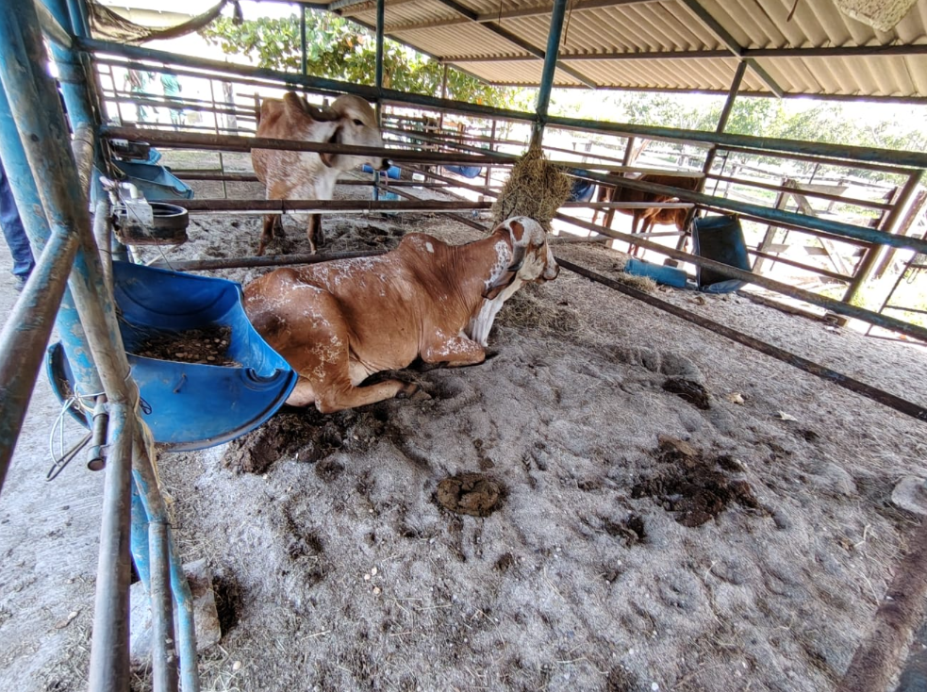

12. INFRAESTRUCTURA
La Hacienda La Ceibita cuenta con una infraestructura moderna y organizada, diseñada para facilitar el manejo de los animales, garantizar su bienestar y mejorar la eficiencia del sistema de producción lechera especializada.
Sala de ordeño
La finca dispone de una sala de ordeño equipada con tecnología DeLaval, la cual permite realizar un ordeño higiénico y eficiente. Durante el ordeño, cada vaca es identificada automáticamente y la información sobre la cantidad de leche producida es registrada en el software DelPro, permitiendo llevar un control individual de la producción y del estado reproductivo de cada animal.
Corrales
Los corrales son utilizados para reunir los animales antes del ordeño, realizar procesos de clasificación y facilitar el manejo sanitario y reproductivo.
Bretes
Los bretes permiten inmovilizar de forma segura a los bovinos durante procedimientos veterinarios, inseminación artificial, vacunaciones, tratamientos médicos y revisiones clínicas, disminuyendo el riesgo tanto para los animales como para el personal.

Manga
La manga facilita el desplazamiento ordenado de los animales entre los diferentes sectores de la finca, reduciendo el estrés durante las actividades de manejo.
Bodega
La bodega está destinada al almacenamiento de herramientas, fertilizantes, materiales de mantenimiento e insumos utilizados en las labores diarias de la explotación.
Área de medicamentos
En esta área se almacenan medicamentos veterinarios, hormonas reproductivas, vacunas e insumos médicos, organizados de acuerdo con las recomendaciones del fabricante y respetando las condiciones de temperatura, limpieza y seguridad.
Área de almacenamiento de alimentos
El concentrado y los suplementos nutricionales se conservan en un lugar seco, limpio y protegido de la humedad para mantener su calidad nutricional y evitar la contaminación.
Tanque de enfriamiento
Una vez obtenida la leche, esta es almacenada inmediatamente en un tanque de enfriamiento que mantiene la temperatura adecuada para conservar su calidad microbiológica hasta el momento de la recolección por parte de la empresa compradora.
Oficina administrativa
La oficina constituye el centro de gestión de la finca. Allí se registran y analizan los indicadores productivos, reproductivos y económicos mediante el software DelPro, permitiendo tomar decisiones fundamentadas en datos técnicos.
Otras instalaciones
Durante la visita también se observaron áreas destinadas a la crianza de terneras mediante el sistema Milk Bar, potreros con sistema de fertirriego, reservorios de agua, estaciones de bombeo y redes de aspersión utilizadas para el riego y fertilización de las pasturas.
Cada una de estas instalaciones cumple una función específica dentro del sistema productivo y contribuye al bienestar animal, al mejor aprovechamiento de los recursos y al incremento de la productividad de la finca.
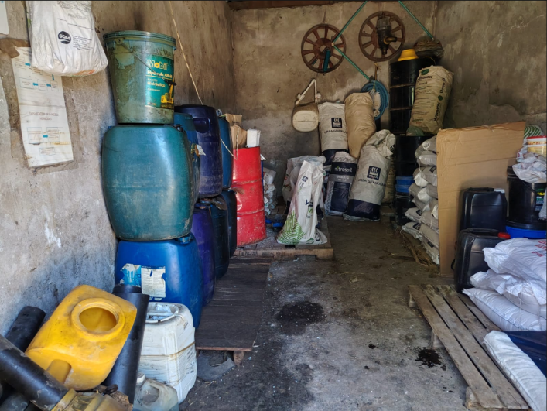
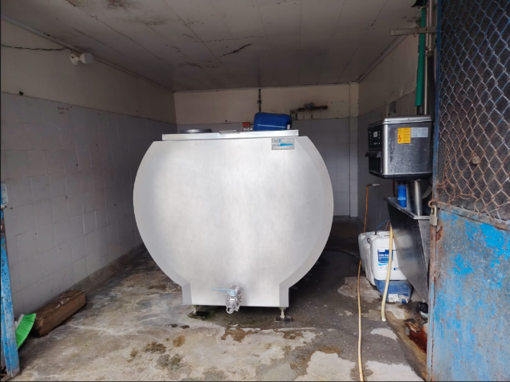

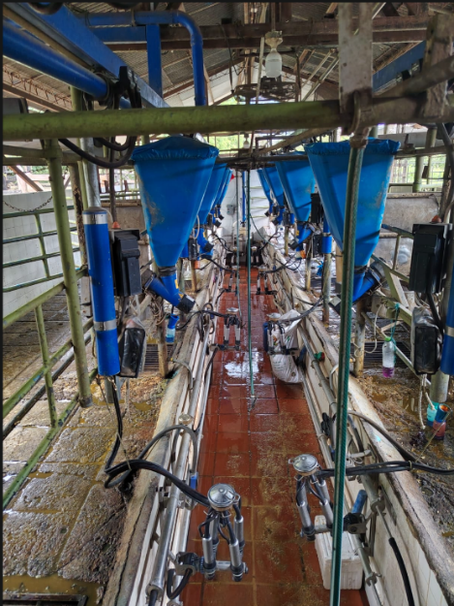
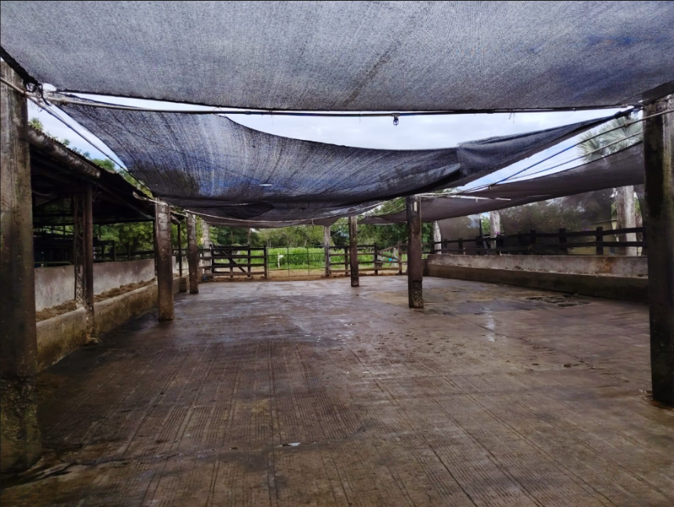

13. ANÁLISIS CRÍTICO DEL GRUPO
La visita técnica realizada a la Hacienda La Ceibita, ubicada en el municipio de Mariquita (Tolima), permitió evidenciar un sistema de producción lechera altamente organizado, en el cual la toma de decisiones se fundamenta en indicadores técnicos, reproductivos, nutricionales y económicos. A diferencia de muchos sistemas ganaderos tradicionales, en esta finca la administración se basa en datos medibles y no únicamente en la experiencia o en la observación visual de los animales y las praderas.
Uno de los aspectos que más llamó la atención fue la implementación del sistema de fertirriego, mediante el cual se realiza simultáneamente el riego y la fertilización de las pasturas. Este sistema representa una ventaja importante porque permite suministrar agua y nutrientes de manera uniforme, favoreciendo el crecimiento del forraje incluso durante las épocas de verano. Además, el uso de sensores de humedad y de pluviometría permite aplicar únicamente el agua necesaria, optimizando el recurso hídrico y disminuyendo desperdicios.
Otro aspecto destacado es el uso del software DelPro de DeLaval, el cual registra en tiempo real información relacionada con la producción de leche, el comportamiento reproductivo, los días abiertos, la detección de celos y el historial individual de cada animal. Esta herramienta facilita la toma de decisiones oportunas y permite detectar rápidamente cualquier alteración en la productividad del hato.
En cuanto al manejo de las pasturas, se observó una adecuada planificación del sistema de pastoreo rotacional, donde cada potrero es evaluado antes del ingreso de los animales mediante parámetros como la altura de las hojas, los días de descanso y el aforo. Esta metodología evita el sobrepastoreo y favorece la recuperación de las praderas, garantizando un suministro constante de forraje de buena calidad nutricional.
Desde el punto de vista reproductivo, la utilización de biotecnologías como la inseminación artificial, la transferencia de embriones y el mejoramiento genético mediante razas especializadas como Gyr y Girolando demuestra el compromiso de la finca con el incremento de la productividad y la eficiencia reproductiva del hato. Estas técnicas permiten obtener animales mejor adaptados a las condiciones climáticas del trópico, con mayor producción de leche y mejores características reproductivas.
Aspectos que podrían mejorarse
Aunque la Hacienda La Ceibita presenta un manejo técnico sobresaliente, existen algunas oportunidades de mejora que podrían fortalecer aún más su sistema productivo.
Una de ellas sería implementar un sistema de identificación electrónica mediante aretes RFID o collares inteligentes que permitan monitorear automáticamente la actividad, el consumo de alimento, la rumia y la temperatura corporal de cada animal. Esto facilitaría la detección temprana de enfermedades, problemas reproductivos o alteraciones en el comportamiento.
También podría fortalecerse el aprovechamiento de las excretas mediante la instalación de un biodigestor, permitiendo producir biogás para generar energía dentro de la finca y obtener biofertilizantes que complementen la fertilización de las praderas, disminuyendo aún más los costos de producción y el impacto ambiental.
Otra alternativa sería incorporar el uso de drones o imágenes satelitales para evaluar el estado nutricional de las praderas y detectar zonas con menor crecimiento antes de que sean visibles para el personal encargado.
Tecnologías que podrían incrementar la productividad
Como futuros profesionales en Zootecnia, consideramos que algunas tecnologías que podrían incrementar aún más la productividad son:
Sistemas de identificación electrónica (RFID).
Collares inteligentes para monitoreo de rumia y actividad.
Sensores de temperatura corporal para detección temprana de enfermedades.
Biodigestores para el aprovechamiento de estiércol.
Drones para monitoreo de praderas.
Estaciones meteorológicas automatizadas para mejorar la programación del riego y la fertilización.
Uso de inteligencia artificial para el análisis de indicadores productivos y reproductivos.
Estas tecnologías contribuirían a mejorar la eficiencia del sistema, disminuir pérdidas económicas y optimizar la toma de decisiones.
Fortalezas encontradas
Durante la visita se identificaron múltiples fortalezas que hacen de la Hacienda La Ceibita un modelo de producción lechera especializada:
Excelente organización administrativa.
Uso permanente de indicadores técnicos para la toma de decisiones.
Sistema de fertirriego altamente eficiente.
Pastoreo rotacional correctamente planificado.
Programa de mejoramiento genético mediante inseminación artificial y transferencia de embriones.
Uso del software DelPro para el control productivo y reproductivo.
Producción de pasturas de alta calidad nutricional.
Personal capacitado y con amplio conocimiento técnico.
Adecuado bienestar animal.
Excelente adaptación de las razas bovinas al clima tropical.
Debilidades identificadas
Aunque el sistema presenta un alto nivel tecnológico, se identificaron algunas limitaciones propias de cualquier explotación ganadera.
La principal es la alta dependencia de equipos tecnológicos y del suministro de energía eléctrica para el funcionamiento del sistema de fertirriego y del software de gestión. Una falla prolongada en estos sistemas podría afectar la producción.
Asimismo, la producción de forraje continúa dependiendo parcialmente de las condiciones climáticas. Aunque el sistema de riego reduce los efectos del verano, períodos prolongados de sequía podrían aumentar los costos de producción.
Finalmente, el mantenimiento de tecnologías avanzadas y la aplicación de biotecnologías reproductivas requieren personal altamente capacitado y representan una inversión económica considerable.
14. CONCLUSIONES
1. La visita técnica a la Hacienda La Ceibita permitió comprender que el éxito de una lechería especializada no depende únicamente de la calidad genética de los animales, sino de la integración de diferentes factores como la nutrición, la sanidad, la reproducción, el manejo de las pasturas y la administración basada en indicadores técnicos. Todos estos procesos trabajan de manera conjunta para mejorar la productividad y la rentabilidad del sistema.
2. Se evidenció la importancia del manejo adecuado de las pasturas mediante el sistema de pastoreo rotacional y el fertirriego, ya que estas estrategias permiten mantener una oferta constante de forraje de alta calidad nutricional, optimizando el aprovechamiento de los recursos naturales y reduciendo los costos de alimentación del hato. Asimismo, se comprendió que el momento oportuno de utilización del pasto influye directamente en la producción de leche.
3. Las biotecnologías reproductivas, como la inseminación artificial y la transferencia de embriones, representan herramientas fundamentales para el mejoramiento genético del hato bovino. Estas técnicas permiten obtener animales con mejores características productivas, reproductivas y de adaptación al clima tropical, incrementando la eficiencia y la competitividad de la explotación ganadera.
4. El uso de tecnologías como el software DelPro y los sensores de humedad instalados en el sistema de fertirriego demuestra la importancia de la innovación en la producción lechera moderna. Gracias a estas herramientas es posible tomar decisiones fundamentadas en datos reales, realizar un seguimiento permanente de cada animal y optimizar los procesos productivos, reproductivos y económicos de la finca.
5. Como futuros profesionales del área pecuaria, esta visita fortaleció los conocimientos adquiridos durante la formación académica y permitió comprender que la producción lechera especializada requiere planificación, disciplina y evaluación constante. Además, evidenció que la toma de decisiones basada en indicadores técnicos y económicos genera mejores resultados que aquellas sustentadas únicamente en la observación visual o la experiencia empírica.
6. Finalmente, la Hacienda La Ceibita constituye un ejemplo de cómo la implementación de buenas prácticas de manejo, el bienestar animal, el uso eficiente de las pasturas y la aplicación de tecnologías reproductivas pueden contribuir al desarrollo de una ganadería más sostenible, rentable y competitiva, capaz de responder a las exigencias actuales del sector lechero.

